
FISICA IA-Departamento de Física-UNS
Para las carreras de Ing. Agronómica y Técnico Universitario
En Medio Ambiente (TUMA)
Profesor: Dr. Alfredo Juan

GUÍA N° 1: CINEMÁTICA DEL CUERPO PUNTUAL

Cinemática en una dimensión

1) La posición de un corredor en función del tiempo se grafica conforme se mueve a lo largo del eje x de un sistema de coordenada. Durante un intervalo de tiempo de 3.00 s, la posición del corredor cambia de x₁=50.0 m a x₂=30.5 m, como se muestra en la figura. ¿Cuál fue la velocidad promedio del corredor? ¿Cuál es su desplazamiento?
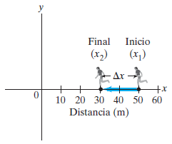

2) Usted suele viajar entre Bahía Blanca y Mar del Plata con una rapidez media de 96 km/h y el viaje dura 1h 10min. En un día lluvioso decide ser precavido y mantener una rapidez media de 80 km/h. ¿Cuánto tiempo más tardará el viaje?

3) Una hormiga inicia su movimiento en x=20 cm sobre una hoja de papel y camina a lo largo del eje x hasta x= -20 cm. Luego se regresa y camina hasta x=10 cm. ¿Cuál es el desplazamiento de la hormiga y la distancia total recorrida?

4) Un automóvil acelera a lo largo de un camino recto, desde el reposo hasta 90 km/h en 5.0 s. ¿Cuál es la magnitud de su aceleración promedio?

5) ¿Cuánto tiempo le toma a un automóvil cruzar una intersección de 30.0 m de ancho después de que el semáforo se pone en luz verde considerando que el automóvil parte del reposo con una aceleración constante de 2.00 m/s2?

6) Una profesora sale de su casa y camina hacia la Universidad. A los 5 min. comienza a llover y ella regresa a su casa. Su distancia desde su casa en función del tiempo se muestra en la figura. Diga en cuál de los puntos rotulados su velocidad es:
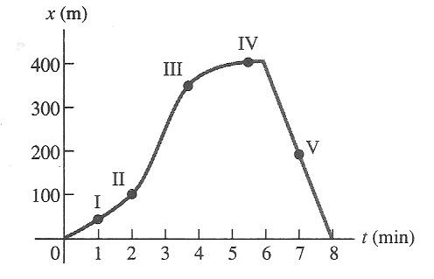
a) 0
b) constante y positiva
c) constante y negativa
d) de magnitud creciente
e) de magnitud decreciente

7) La siguiente figura es una gráfica de la coordenada de una araña que camina sobre el eje x. Haga una gráfica de su velocidad y aceleración en función del tiempo.
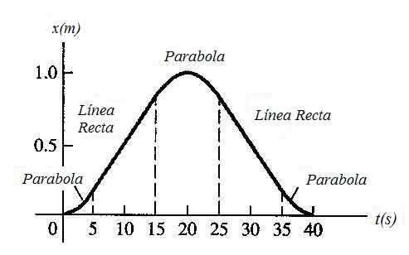

8) La figura muestra la gráfica de posición versus tiempo de dos bicicletas, A y B. a) ¿Hay algún instante en el que las dos bicicletas tengan la misma velocidad? b) ¿Cuál bicicleta tiene la mayor aceleración? c) ¿En qué instante(s) las bicicletas se pasan entre sí? ¿Cuál bicicleta pasa a la otra?
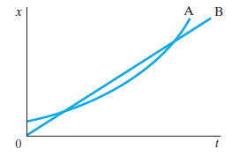

9) Usted diseña un aeropuerto para aviones pequeños. El tipo de avión que podría usar este aeropuerto puede acelerar a 2.00 m/s² y debe alcanzar una rapidez, antes de despegar, de por lo menos 27.8 m/s (100 km/h). a) Si la pista tiene 150 m de longitud, ¿puede este avión alcanzar la rapidez mínima que se requiere para despegar? b) En caso negativo, ¿qué longitud mínima debería tener la pista?

-Caída libre y Tiro vertical

10) Se deja caer un tabique (rapidez inicial cero) desde la terraza de un edificio. El tabique choca con el piso en 4.50 s. Puede ignorar la resistencia del aire así el tabique está en caída libre.
a) ¿Qué altura (en m) tiene el edificio?
b) ¿Qué magnitud tiene la velocidad del tabique justo antes de llegar al suelo?
c) Dibuje las curvas a versus. t, v versus t e y versus t para el movimiento.

11) Una persona lanza en el aire una pelota hacia arriba con una velocidad inicial de 15.0 m/s. Calcule a) a qué altura llega y b) cuánto tiempo permanece en el aire antes de regresar a la mano. Ignore la resistencia del aire.

12) Un helicóptero asciende verticalmente con una rapidez de 5.10 m/s. A una altura de 105 m, se deja caer un paquete desde una ventana. ¿Cuánto tiempo tarda el paquete en llegar al suelo?

Cinemática en dos dimensiones-Movimiento de proyectiles

13) Un avión militar vuela horizontalmente con una rapidez de 120 m/s y accidentalmente suelta una bomba a una altura de 2000 m. Puede ignorarse la resistencia del aire.
a) ¿Cuánto tiempo tarda la bomba en llegar a tierra?
b) ¿Qué distancia horizontal viaja mientras cae?
c) Obtenga las componentes horizontal y vertical de su velocidad justo antes de tocar tierra.
d) ¿Dónde está el avión cuando la bomba toca tierra si la rapidez del avión se mantuvo constante?

14) Un lanzador de peso suelta la bala a cierta distancia sobre el suelo con una velocidad de 14.0 m/s, 49.0° sobre la horizontal. La bola toca el suelo 2.40 s después. Puede ignorar la resistencia del aire.
a) ¿Cuáles son las componentes de la aceleración de la bala en vuelo?
b) ¿Cuáles son las componentes de la velocidad de la bala al principio y al final de su trayectoria?
c) ¿A qué distancia horizontal llego la bala?
d) ¿A qué altura sobre el suelo se soltó la bala?

15) Un hombre está parado en la terraza de un edificio de 30.0 m y lanza una piedra con una velocidad de 40.0 m/s, a 33.0° sobre la horizontal. Puede ignorar la resistencia del aire. Calcule:
a) La altura máxima que alcanza la piedra
b) La rapidez de la piedra justo antes de golpear el suelo
c) La distancia horizontal desde la base del edificio hasta el punto donde la piedra golpea el suelo.

